**Hà Nội, tháng 9 năm 2025**

Giảng viên hướng dẫn : TS. Hoàng Văn Thông

Sinh viên thực hiện : Nhóm 13

Trần Hải Đăng - 221230799

Nguyễn Phan Hải - 221230823

Đinh Ngọc Thế - 221230999

TRƯỜNG ĐẠI HỌC GIAO THÔNG VẬN TẢI

KHOA CÔNG NGHỆ THÔNG TIN

---------------o0o---------------

---------------o0o---------------

**BÁO CÁO MÔN PROJECT1**

**ĐỀ TÀI: XÂY DỰNG ỨNG DỤNG ÔN THI LÝ THUYẾT GIẤY PHÉP LÁI XE**

MỤC LỤC

MỤC LỤC 1

DANH MỤC HÌNH ẢNH 4

DANH MỤC BẢNG BIỂU 6

BẢNG PHÂN CÔNG CÔNG VIỆC 7

CHƯƠNG 1: TỔNG QUAN VỀ ĐỀ TÀI 8

1.1. Giới thiệu tổng quan 8

1.2. Phạm vi bài toán 8

1.3. Xác định và phân loại các bên liên quan. 9

1.3.1. Người học (End Users) 9

1.3.2. Giảng viên / Trung tâm đào tạo lái xe 9

1.3.3. Cơ quan quản lý (Tổng cục Đường bộ Việt Nam, Sở Giao thông Vận tải) 10

1.3.4. Nhóm phát triển (Development Team) 10

1.3.5. Nhà đầu tư / Doanh nghiệp khai thác 10

CHƯƠNG 2: KHẢO SÁT VÀ THU THẬP YÊU CẦU 11

2.1. Kế hoạch khảo sát 11

2.2. Các câu hỏi và bảng câu hỏi khảo sát phỏng vấn trực tiếp 12

2.2.1. Kết quả phỏng vấn 14

2.3. Khảo sát trực tuyến 16

2.3.1. Mẫu khảo sát dành cho học viên 16

2.3.2. Kết quả khảo sát 20

2.4. Thu thập và phân tích tài liệu liên quan 24

CHƯƠNG 3: PHÂN TÍCH VÀ THIẾT KẾ HỆ THỐNG 27

3.1. Các user story và tiêu chí chấp nhận 27

3.2. Đặc tả yêu cầu 29

3.2.1. Yêu cầu chức năng 29

3.2.2. Yêu cầu phi chức năng 36

3.2.3. Biểu đồ hoạt động (Activity Diagram) 38

3.2.4. Biểu đồ trình tự(Sequence Diagram) 46

3.2.5. Biểu đồ lớp 51

3.2.6. Thiết kế CSDL 51

CHƯƠNG 4: KẾT LUẬN 52

TÀI LIỆU THAM KHẢO 53

LỜI NÓI ĐẦU

Trong những năm gần đây, nhu cầu học và thi giấy phép lái xe ngày càng tăng mạnh cùng với sự phát triển của xã hội và phương tiện giao thông. Giấy phép lái xe không chỉ là điều kiện bắt buộc để tham gia điều khiển phương tiện hợp pháp, mà còn góp phần nâng cao ý thức, đảm bảo an toàn giao thông cho cộng đồng. Tuy nhiên, phần thi lý thuyết trong kỳ thi sát hạch lại là thách thức lớn đối với nhiều học viên. Nguyên nhân chủ yếu là do tài liệu học còn rời rạc, phương pháp ôn tập truyền thống thiếu tính tương tác, và học viên khó chủ động sắp xếp thời gian ôn luyện.

Ở Việt Nam, việc ôn thi giấy phép lái xe đã và đang nhận được sự quan tâm lớn từ người dân ở nhiều độ tuổi. Bộ đề 600 câu hỏi lý thuyết [1] chính thức do Tổng cục Đường bộ Việt Nam ban hành được coi là tài liệu chuẩn cho các kỳ thi sát hạch. Tuy nhiên, nhiều học viên vẫn gặp khó khăn trong việc ghi nhớ, phân loại và làm quen với các dạng câu hỏi. Chính vì vậy, việc ứng dụng công nghệ thông tin để hỗ trợ học và luyện thi lý thuyết trở thành một giải pháp tất yếu, đặc biệt trong bối cảnh thiết bị di động và ứng dụng trực tuyến ngày càng phổ biến. Với sự hỗ trợ của ứng dụng di động, học viên có thể học mọi lúc, mọi nơi, thông qua hệ thống câu hỏi sát thực tế, giao diện trực quan và các chức năng thi thử, thống kê kết quả, xem giải thích chi tiết.

Project1 là môn học hướng tới việc giúp sinh viên vận dụng các phương pháp và quy trình phát triển phần mềm vào những dự án thực tiễn. Mục tiêu chính của học phần là rèn luyện khả năng làm việc nhóm, quản lý quy trình phát triển và triển khai sản phẩm đáp ứng nhu cầu thực tế.

Báo cáo này được thực hiện trong khuôn khổ học phần Project1, với đề tài “Xây dựng ứng dụng ôn thi lý thuyết giấy phép lái xe”. Trong quá trình nghiên cứu, phân tích và triển khai, nhóm em đã cố gắng áp dụng mô hình phát triển phần mềm Waterfall vào việc xây dựng ứng dụng, từ khâu xác định yêu cầu, thiết kế hệ thống, lập trình đến kiểm thử và đánh giá sản phẩm.

Chúng em xin gửi lời cảm ơn chân thành đến giảng viên hướng dẫn TS. Hoàng Văn Thông vì đã tận tình chỉ bảo và đồng hành cùng nhóm trong suốt quá trình thực hiện dự án. Đồng thời, chúng em cũng trân trọng ghi nhận sự hợp tác nghiêm túc và tinh thần trách nhiệm của các thành viên trong nhóm, cùng nhau vượt qua khó khăn để hoàn thành báo cáo này.

Nội dung báo cáo được chia thành bốn chương chính:

**Chương 1: Tổng quan về đề tài** – Trình bày mục tiêu, phạm vi nghiên cứu, cơ sở thực tiễn của việc xây dựng ứng dụng ôn thi giấy phép lái xe.

**Chương 2: Thu thập yêu cầu** – Giới thiệu c ác phương pháp thu thập thông tin (phỏng vấn, khảo sát, phân tích tài liệu), đồng thời làm rõ nhu cầu và kỳ vọng của học viên cũng như giảng viên lý thuyết.

**Chương 3: Các User Story và tiêu chí chấp nhận** – Xác định nhu cầu từ góc nhìn người dùng, mô tả các User Story và đưa ra tiêu chí chấp nhận để đảm bảo tính khả thi và độ hoàn thiện của ứng dụng.

**Chương 4: Đặc tả và mô hình hóa yêu cầu** – Trình bày yêu cầu chức năng, phi chức năng, đồng thời mô hình hóa các ca sử dụng (Use case) nhằm cụ thể hóa quy trình và tương tác của người học với hệ thống.

Thông qua báo cáo này, nhóm mong muốn không chỉ vận dụng kiến thức môn học vào thực tế, mà còn đóng góp một giải pháp công nghệ thiết thực, giúp học viên ôn tập hiệu quả hơn và nâng cao tỷ lệ đạt kết quả trong kỳ thi sát hạch giấy phép lái xe.

Trân trọng cảm ơn!

DANH MỤC HÌNH ẢNH

Hình 2‑1: Phiếu khảo sát phần 1 16

Hình 2‑2: Phiếu khảo sát phần 2 17

Hình 2‑3: Phiếu khảo sát phần 3 18

Hình 2‑4: Phiếu khảo sát phần 4 19

Hình 2‑5: Biểu đồ khảo sát về độ tuổi 20

Hình 2‑6: Biểu đồ khảo sát về tuần suất sử dụng ứng dụng 20

Hình 2‑7: Biểu đồ khảo sát xem mọi người đã có bằng lái xe chưa 21

Hình 2‑8: Biểu đồ khảo sát về chức năng ôn tập các câu hỏi 21

Hình 2‑9: Biểu đồ khảo sát về chức năng ôn tập các câu hay sai 22

Hình 2‑10: Biểu đồ khảo sát về chức năng luyện đề và thi thử 22

Hình 2‑11: Biều đồ khảo sát về chức năng hiển thị kết quả 23

Hình 2‑12: Biểu đồ khảo sát về chức năng xem mẹo ghi nhớ 23

Hình 2‑13: Hình ảnh sách 600 câu hỏi ôn tập của bộ giao thông vận tải 24

Hình 2‑14: Hình ảnh giao diện app GPLX 2025 25

Hình 3‑1: Biểu đồ use case tổng quát 31

Hình 3‑2: Biểu đồ use case học viên 32

Hình 3‑3: Biểu đồ hành động đăng nhập 39

Hình 3‑4: Biểu đồ hành động đăng ký 40

Hình 3‑5: Biểu đồ hành động hiển thị đáp án 41

Hình 3‑6: Biểu đồ hành động ôn tập các câu hay sai 42

Hình 3‑7: Biểu đồ hành động thi thử 43

Hình 3‑8: Biểu đồ hành động luyện đề 44

Hình 3‑9: Biểu đồ hành động hiển thị kết quả 45

Hình 3‑10: Biểu đồ hành động đánh dấu mẹo ghi nhớ 46

Hình 3‑11: Biểu đồ tuần tự đăng nhập 47

Hình 3‑12: Biểu đồ tuần tự đăng ký 48

Hình 3‑13: Biểu đồ tuần tự hiển thị đáp án 49

Hình 3‑14: Biểu đồ tuần tự ôn tập các câu hay sai 49

Hình 3‑15: Biểu đồ tuần tự thi thử 50

Hình 3‑16: Biểu đồ tuần tự luyện đề 50

Hình 3‑17: Biểu đồ tuần tự hiển thị kết quả 51

Hình 3‑18: Biểu đồ tuần tự đánh dấu mẹo ghi nhớ 51

Hình 3‑19: Biểu đồ lớp tổng quát 52

Hình 3‑20: Sơ đồ RM 52

DANH MỤC BẢNG BIỂU

Bảng 2‑1: Kế hoạch phỏng vấn 12

Bảng 2‑2: Phiếu phỏng vấn học viên thi GPLX 13

Bảng 3‑1: Bảng đặc tả use case đăng nhập 33

Bảng 3‑2: Bảng dặc tả use case đăng ký 33

Bảng 3‑3: Bảng đặc tả use case hiển thị đáp án 34

Bảng 3‑4: Bảng đặc tả use case ôn tập các câu hay sai 34

Bảng 3‑5: Bảng đặc tả use case thi thử 35

Bảng 3‑6: Bảng đặc tả use case luyện đề 35

Bảng 3‑7: Bảng đặc tả use case hiển thị kết quả 36

Bảng 3‑8: Bảng đặc tả use case đánh dấu mẹo ghi nhớ 36

BẢNG PHÂN CÔNG CÔNG VIỆC

|  |  |  |  |  |  |  |  |  |  |  |
| --- | --- | --- | --- | --- | --- | --- | --- | --- | --- | --- |
| STT | |  | | --- | |  |  |  | | --- | | Họ và tên | | | Nhiệm vụ chính | | Thời gian thực hiện | | Kết quả bàn giao | |
| |  | | --- | |  |   1  1 | |  | | --- | | Đinh Ngọc Thế | | |  | | --- | |  |  |  | | --- | | - Chuẩn bị bảng câu hỏi và phỏng vấn trực tiếp học viên, giảng viên. - Thu thập dữ liệu và thống kê kết quả khảo sát. - Tổng hợp báo cáo kết quả khảo sát. | | | 05/08 – 25/08/2025 | | Bộ câu hỏi, biên bản phỏng vấn, số liệu thống kê. | |
| 2 | Nguyễn Phan Hải | - Viết tài liệu báo cáo theo cấu trúc môn Project1. - Định dạng, căn chỉnh, tạo mục lục và chèn hình ảnh. - Hoàn thiện file Word. | | 20/08 – 15/09/2025 | | File báo cáo Word hoàn chỉnh. | |
| 3 | Trần Hải Đăng | |  | | --- | |  |  |  | | --- | | - Phân tích hệ thống, xác định yêu cầu và user story. - Thiết kế các sơ đồ UML (Use Case, Activity, Sequence, Class). - Thiết kế cơ sở dữ liệu. | | | 10/08 – 10/09/2025 | | Các sơ đồ UML, CSDL, phần phân tích thiết kế. | |

CHƯƠNG 1 : TỔNG QUAN VỀ ĐỀ TÀI

## Giới thiệu tổng quan

Trong bối cảnh giao thông ngày càng phát triển, việc sở hữu giấy phép lái xe là yêu cầu bắt buộc đối với mọi công dân khi tham gia điều khiển phương tiện giao thông. Để được cấp giấy phép lái xe, người học cần vượt qua kỳ thi sát hạch, trong đó phần lý thuyết đóng vai trò quan trọng không kém phần thực hành. Tuy nhiên, hiện nay nhiều người học gặp khó khăn trong việc tiếp cận và ôn luyện lý thuyết do thiếu tài liệu hệ thống, phương pháp học chưa hiệu quả hoặc không có thời gian đến trung tâm ôn tập.

Với sự phát triển của công nghệ thông tin, đặc biệt là các nền tảng ứng dụng di động, việc xây dựng một ứng dụng học lý thuyết giấy phép lái xe trở thành một giải pháp hữu ích, giúp người dùng có thể học mọi lúc, mọi nơi, với giao diện thân thiện, nội dung cập nhật và phù hợp với chương trình đào tạo của Bộ Giao thông Vận tải.

Đề tài "Xây dựng ứng dụng học lý thuyết giấy phép lái xe" nhằm mục tiêu phát triển một ứng dụng hỗ trợ người học tiếp cận, ôn luyện, và kiểm tra kiến thức lý thuyết thi giấy phép lái xe hạng A1, A2 và B1 một cách chủ động, dễ dàng và hiệu quả hơn.

## Phạm vi bài toán

Phạm vi của đề tài bao gồm các nội dung chính như sau:

* Xây dựng ứng dụng học lý thuyết cho các loại giấy phép lái xe cơ bản: A1, A2, B1.
* Tập trung vào phần thi lý thuyết, bao gồm: khái niệm, quy tắc giao thông, hệ thống biển báo, sa hình và câu hỏi điểm liệt.
* Hệ thống câu hỏi sẽ được lấy từ bộ câu hỏi chính thức do Tổng cục Đường bộ Việt Nam ban hành.
* Phát triển ứng dụng trên nền tảng thiết bị di động (Android, có thể mở rộng sang iOS trong tương lai).
* Cung cấp các chức năng chính: học lý thuyết theo chương, làm bài thi thử, xem đáp án và giải thích, thống kê kết quả học tập.
* Không đề cập đến phần thi thực hành lái xe hoặc các chức năng quản lý của cơ quan nhà nước.

Phạm vi kỹ thuật:

* Ngôn ngữ lập trình sử dụng: Kotlin
* Cơ sở dữ liệu: RoomDatabase hoặc Firebase (nếu cần đồng bộ hóa dữ liệu).
* Không yêu cầu kết nối internet liên tục – dữ liệu có thể tải về và sử dụng offline.

## Xác định và phân loại các bên liên quan.

Trong quá trình phân tích hệ thống, việc xác định và phân loại các bên liên quan (*stakeholders*) là rất quan trọng nhằm đảm bảo rằng ứng dụng được phát triển đúng hướng, đáp ứng nhu cầu thực tế của người sử dụng và các đối tượng liên quan. Các bên liên quan trong đề tài này được phân loại như sau:

### Người học (End Users)

Là đối tượng chính sử dụng ứng dụng để ôn luyện lý thuyết thi giấy phép lái xe hạng A1, A2, B1.

Nhu cầu: Giao diện đơn giản, dễ sử dụng; nội dung câu hỏi chính xác và cập nhật; có tính năng thống kê kết quả học tập; hỗ trợ học tập mọi lúc, mọi nơi; có phần giải thích đáp án rõ ràng.

### Giảng viên / Trung tâm đào tạo lái xe

Là các cá nhân hoặc tổ chức có thể sử dụng ứng dụng như một công cụ hỗ trợ giảng dạy và hướng dẫn học viên luyện thi lý thuyết.

Nhu cầu: Nội dung học tập bám sát chương trình chính thức; khả năng kiểm tra, đánh giá kết quả học của học viên; giao diện thân thiện để hướng dẫn người học dễ dàng.

### Cơ quan quản lý (Tổng cục Đường bộ Việt Nam, Sở Giao thông Vận tải)

Là đơn vị ban hành bộ câu hỏi chuẩn và các quy định liên quan đến thi sát hạch cấp giấy phép lái xe.

Vai trò: Cung cấp nguồn dữ liệu đáng tin cậy (bộ 600 câu hỏi); đảm bảo nội dung trong ứng dụng luôn cập nhật theo quy định hiện hành.

### Nhóm phát triển (Development Team)

Là những người trực tiếp tham gia vào quá trình xây dựng, thiết kế, triển khai và bảo trì hệ thống ứng dụng.

Nhu cầu: Có yêu cầu rõ ràng và cụ thể từ người dùng; xác định phạm vi dự án phù hợp; lựa chọn công nghệ triển khai hợp lý; có kế hoạch phát triển khả thi theo từng giai đoạn.

### Nhà đầu tư / Doanh nghiệp khai thác

Là các cá nhân hoặc tổ chức có thể tài trợ, hỗ trợ tài chính hoặc khai thác ứng dụng như một sản phẩm thương mại.

Nhu cầu: Đảm bảo ứng dụng có tiềm năng phát triển, khả năng sinh lời (qua quảng cáo, gói nâng cao...); có chiến lược thu hút và giữ chân người dùng lâu dài.

**Tổng kết:** Việc xác định rõ các bên liên quan ngay từ đầu giúp nhóm phát triển có cái nhìn toàn diện trong thiết kế và triển khai ứng dụng. Nhờ đó, sản phẩm không chỉ đáp ứng đúng nhu cầu người dùng mà còn đảm bảo hiệu quả kỹ thuật, khả năng mở rộng và tính bền vững trong tương lai.

CHƯƠNG 2 : KHẢO SÁT VÀ THU THẬP YÊU CẦU

## Kế hoạch khảo sát

Để thu thập yêu cầu một cách toàn diện, cần áp dụng nhiều phương pháp khác nhau, tùy thuộc vào đối tượng và mục tiêu. Nhóm lựa chọn các phương pháp thu thập sau:

* Phỏng vấn trực tiếp: Chọn phương pháp này vì nó giúp khai thác sâu các nhu cầu, mong muốn và khó khăn của người học trong quá trình ôn luyện lý thuyết thi bằng lái xe. Phỏng vấn được thực hiện với các đối tượng như học viên đang theo học tại các trung tâm đào tạo lái xe và giảng viên lý thuyết. Qua trao đổi trực tiếp, nhóm có thể đặt câu hỏi mở, gợi ý tình huống và thu thập các thông tin định tính có giá trị, từ đó hiểu rõ hơn về kỳ vọng của người dùng đối với ứng dụng.
* Khảo sát trực tuyến: Phương pháp này được chọn để thu thập ý kiến từ nhiều người dùng tiềm năng trong thời gian ngắn, trên diện rộng. Nhóm sử dụng Google Forms để thiết kế bảng câu hỏi, bao gồm các nội dung như: thói quen học tập, mức độ tiếp cận công nghệ, nhu cầu về các tính năng (thi thử, thống kê điểm, xem giải thích...), giao diện mong muốn và đánh giá mức độ khó/dễ của các phần lý thuyết. Hình thức khảo sát trực tuyến phù hợp với đối tượng học viên trẻ, sử dụng smartphone và có kỹ năng số cơ bản.
* Phân tích tài liệu: Phân tích tài liệu được sử dụng để đảm bảo tính chính xác, cập nhật và đầy đủ cho nội dung học lý thuyết. Nhóm tiến hành thu thập và phân tích các nguồn tài liệu chính thống như: Bộ 600 câu hỏi lý thuyết [1] thi sát hạch lái xe do Tổng cục Đường bộ Việt Nam ban hành, tài liệu hướng dẫn học và thi lý thuyết tại các trung tâm đào tạo lái xe, các văn bản pháp luật liên quan đến giao thông đường bộ.

Qua đó, nhóm đảm bảo ứng dụng không chỉ đáp ứng nhu cầu người dùng mà còn tuân thủ đúng quy định và cấu trúc chuẩn của bài thi sát hạch.

## Các câu hỏi và bảng câu hỏi khảo sát phỏng vấn trực tiếp

Bảng 2‑1: Kế hoạch phỏng vấn

|  |  |
| --- | --- |
| Người được hỏi: Học viên ôn thi giấy phép lái xe lý thuyết. | Người phỏng vấn: Đinh Ngọc Thế, Trần Hải Đăng, Nguyễn Phan Hải. |
| Địa chỉ: Trung Tâm Tuyên Tiến, Số 1b Ngõ 199 Trần Quốc Hoàn, Cầu Giấy.  Số điện thoại: 092 767 9222 | Thời gian hẹn: ngày 5 tháng 9 năm 2025  Thời điểm bắt đầu: 13h00  Thời điểm kết thúc: 13h30 |
| Người tham gia:   * Người được hỏi là: Anh Lê Đức Anh. * Cần hỏi về cách thức ôn thi phần lý thuyết trong quá trình thi giấy phép lái xe. | Các yêu cầu đòi hỏi:   * Người được hỏi phải là người hiểu rõ về các câu hỏi, kiến thức liên quan đến phần lý thuyết trong thi giấy phép lái xe. |
| Chương trình:   * Giới thiệu về bài toán * Tổng quan về dự án * Tổng quan về phỏng vấn * Chủ đề sẽ đề cập, xin phép được ghi âm * Chủ đề: câu hỏi và câu trả lời * Tổng hợp các nội dung chính ý kiến của người được hỏi * Kết thúc (thỏa thuận) | Ước lượng thời gian:  2 phút  2 phút  2 phút  7 phút  15 phút  2 phút |
|  | Dự kiến tổng cộng: 30 phút |

Bảng 2‑2: Phiếu phỏng vấn học viên thi GPLX

|  |  |
| --- | --- |
| Dự án: Xây dựng ứng dụng Android Kotlin ôn thi GPLX (lý thuyết) | Tiểu dự án: Phỏng vấn và lấy ý kiến học viên |
| Người được hỏi: Anh Lê Đức Anh | Ngày 5 tháng 9 năm 2025  Người hỏi: Đinh Ngọc Thế |
| Câu hỏi | Ghi chú |
| 1. Bạn đã từng tham gia học lý thuyết để thi GPLX trước đây chưa? Nếu có thì bạn học theo hình thức nào? | Trả lời:  Mình đã tham gia một khóa học A1. Trước đây chủ yếu học trên lớp và tự xem tài liệu giấy hoặc tải bộ 600 câu hỏi về máy. Tuy nhiên, việc học trên giấy khá nhàm chán, dễ quên, còn ứng dụng hiện có thì giao diện chưa trực quan và ít có chức năng hỗ trợ theo dõi tiến độ học. |
| 2. Khi học lý thuyết theo cách truyền thống hoặc ứng dụng hiện tại, bạn gặp khó khăn gì nhiều nhất? | Trả lời:  Khó khăn lớn nhất là việc nhớ luật giao thông, biển báo và các tình huống sa hình vì kiến thức khô khan, ít có hình minh họa sinh động. Ngoài ra, mình cũng không biết mình đang tiến bộ đến đâu, học đến đâu rồi, nên dễ bị mất động lực. Điều này dẫn đến việc ôn luyện không đều đặn, sát ngày thi mới gấp rút học, hiệu quả không cao. |
| 3. Bạn mong muốn ứng dụng ôn tập mới có thể hỗ trợ như thế nào để giải quyết những khó khăn đó? | Trả lời:  Mình mong muốn ứng dụng có hệ thống học theo chủ đề, kết hợp hình ảnh trực quan và ví dụ minh họa thực tế. Ngoài ra, nên có chức năng nhắc nhở học hằng ngày, báo tiến độ và kết quả học để mình biết mình còn yếu ở phần nào, cần ôn lại phần nào. Nếu có thi thử theo cấu trúc thật và tính điểm thì sẽ sát với kỳ thi hơn. |
| 4. Bạn có hay làm bài thi thử trên app/giấy không, và cảm nhận thế nào? | Trả lời:  Mình có làm trên giấy nhưng thấy mất thời gian, khó kiểm tra lại kết quả. Làm trên app thì nhanh hơn nhưng nhiều app chỉ cho kết quả đúng/sai mà không giải thích lý do, nên rất khó để rút kinh nghiệm. Nếu ứng dụng mới có thể phân tích câu sai, đưa ra lời giải thích chi tiết và liên kết đến phần kiến thức cần xem lại thì sẽ hiệu quả hơn nhiều. |
| 5. Ngoài việc học, bạn có quan tâm đến các tiện ích khác như thống kê điểm số, lưu lịch học, hoặc chia sẻ kết quả với bạn bè không? | Trả lời:  Có. Mình thấy nếu ứng dụng có thể thống kê lịch sử học tập, số lần thi thử, tỉ lệ đúng theo từng chủ đề thì rất hữu ích. Đồng thời nếu có chế độ thi đua hoặc chia sẻ kết quả với bạn bè thì sẽ tạo động lực học nhiều hơn. |
| Đánh giá chung:   * Học viên mong muốn ứng dụng học GPLX không chỉ dừng ở việc làm bộ đề mà cần có chức năng học theo chủ đề, giải thích chi tiết, theo dõi tiến độ, nhắc nhở lịch học và có thể bổ sung thi đua, chia sẻ kết quả để tăng động lực. Đây sẽ là cơ sở để thiết kế app hướng tới trải nghiệm người học toàn diện, không chỉ “làm đề” mà còn “học và hiểu”. | |

### Kết quả phỏng vấn

Qua phỏng vấn, học viên cho thấy nhu cầu lớn trong việc học lý thuyết GPLX trên nền tảng số. Những khó khăn chính hiện tại bao gồm:

* Nội dung học khô khan, khó nhớ, đặc biệt là biển báo và sa hình.
* Việc học thủ công hoặc trên các ứng dụng hiện có thiếu hệ thống theo dõi, dẫn đến học tập không đều, thường dồn vào sát kỳ thi.
* Các ứng dụng luyện tập hiện nay chỉ dừng ở mức hiển thị câu đúng/sai, thiếu phần giải thích chi tiết khiến học viên khó rút kinh nghiệm.

Học viên mong muốn ứng dụng mới phải:

* Học theo chủ đề, kết hợp hình ảnh minh họa, ví dụ thực tế.
* Có chức năng theo dõi tiến độ học, nhắc nhở lịch học.
* Tích hợp thi thử mô phỏng kỳ thi thật với phân tích chi tiết câu sai.
* Bổ sung yếu tố thi đua, chia sẻ kết quả để tăng động lực học tập.

Như vậy, ứng dụng ôn thi GPLX bằng Kotlin Android cần phát triển theo hướng: học theo chủ đề, thi thử mô phỏng, giải thích chi tiết, theo dõi tiến độ, có gamification (thi đua, chia sẻ kết quả).

Ứng dụng không chỉ là công cụ ôn tập mà còn là cầu nối giữa học viên và giảng viên, giúp nâng cao hiệu quả đào tạo, tăng tỉ lệ đỗ trong kỳ thi GPLX.

## Khảo sát trực tuyến

### Mẫu khảo sát dành cho học viên

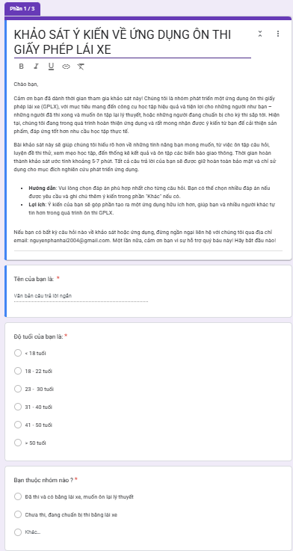

Hình 2‑1: Phiếu khảo sát phần 1

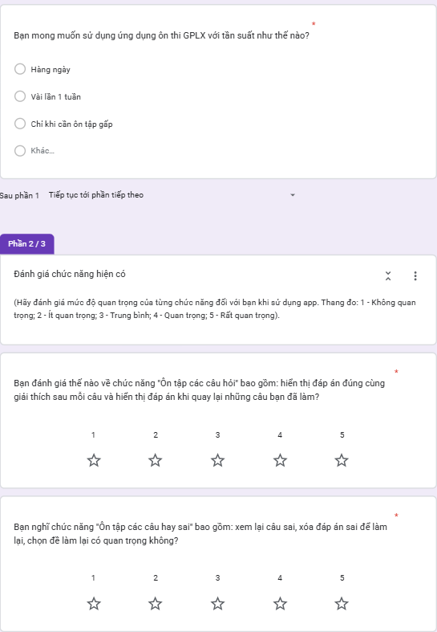

Hình 2‑2: Phiếu khảo sát phần 2

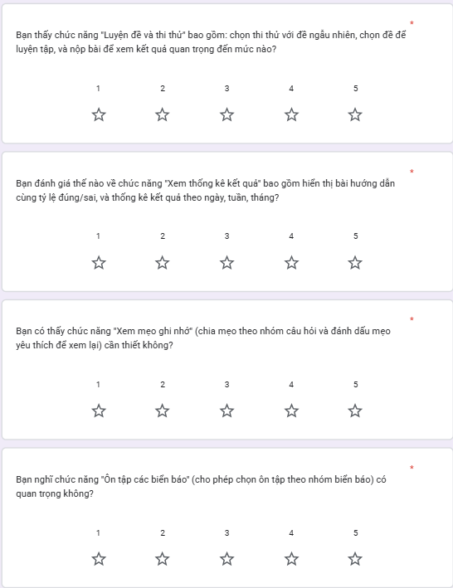

Hình 2‑3: Phiếu khảo sát phần 3

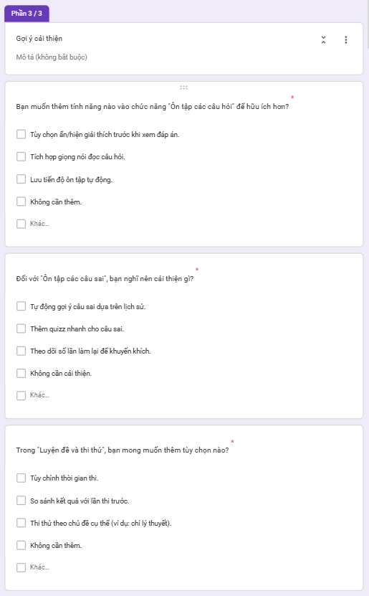

Hình 2‑4: Phiếu khảo sát phần 4

### Kết quả khảo sát

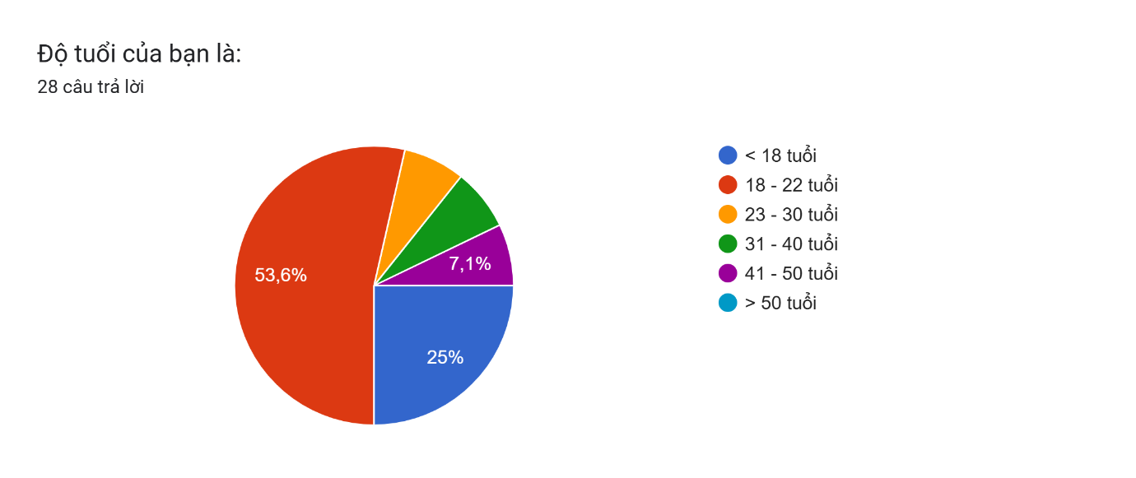

Hình 2‑5: Biểu đồ khảo sát về độ tuổi

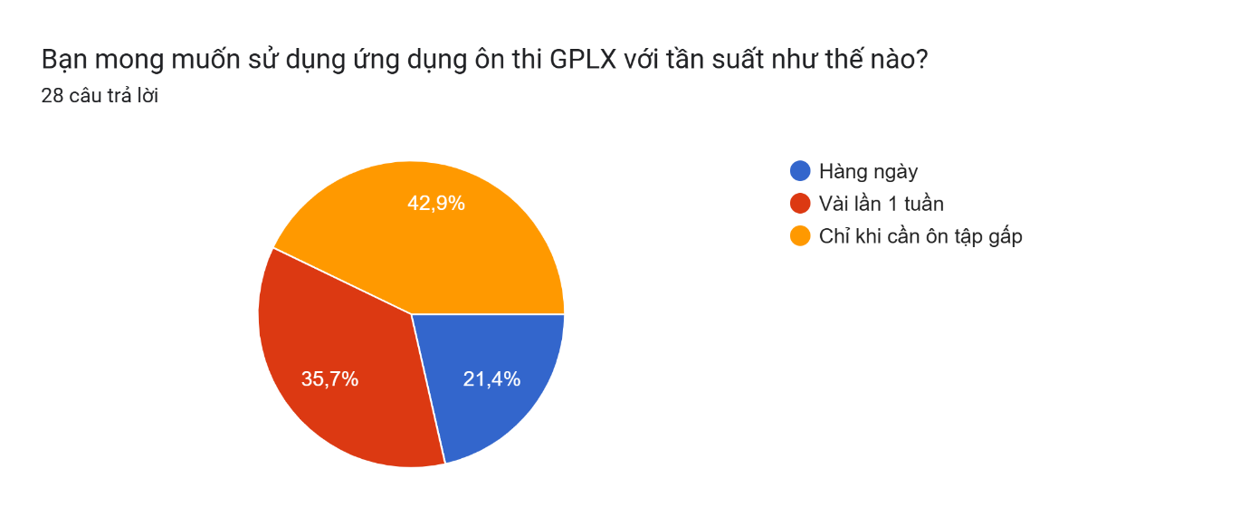

Hình 2‑6: Biểu đồ khảo sát về tuần suất sử dụng ứng dụng

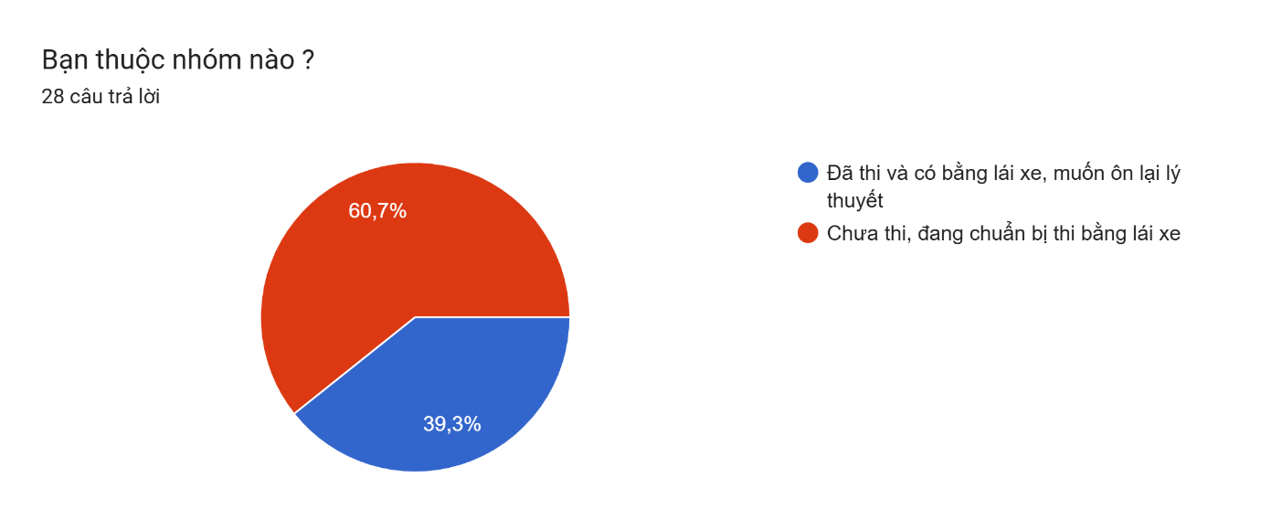

Hình 2‑7: Biểu đồ khảo sát xem mọi người đã có bằng lái xe chưa

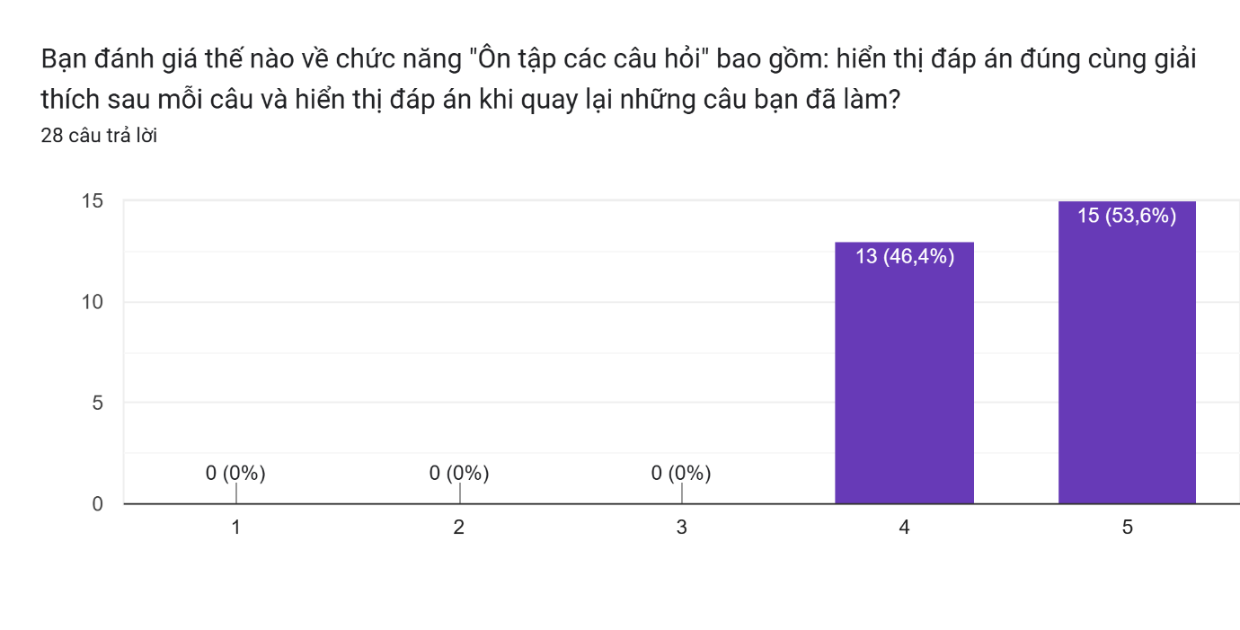

Hình 2‑8: Biểu đồ khảo sát về chức năng ôn tập các câu hỏi

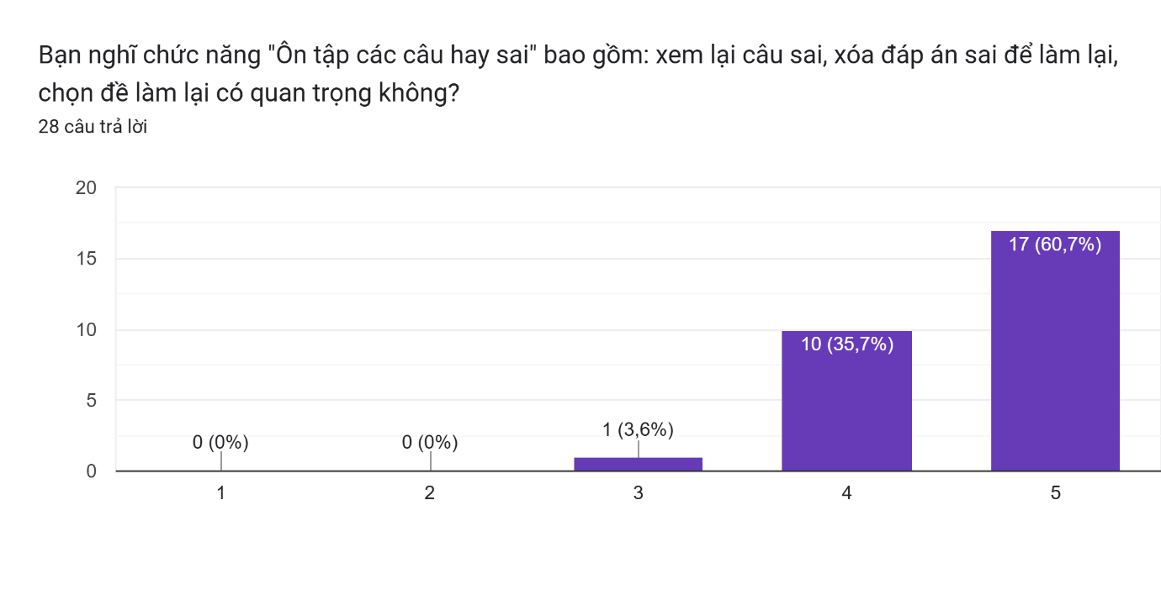

Hình 2‑9: Biểu đồ khảo sát về chức năng ôn tập các câu hay sai

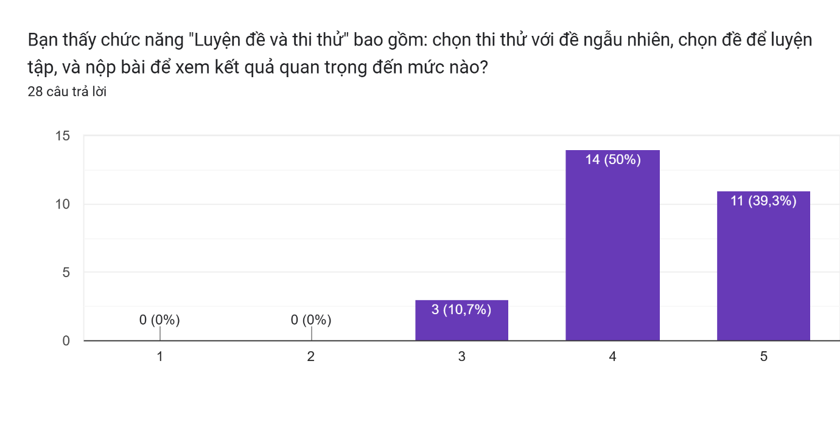

Hình 2‑10: Biểu đồ khảo sát về chức năng luyện đề và thi thử

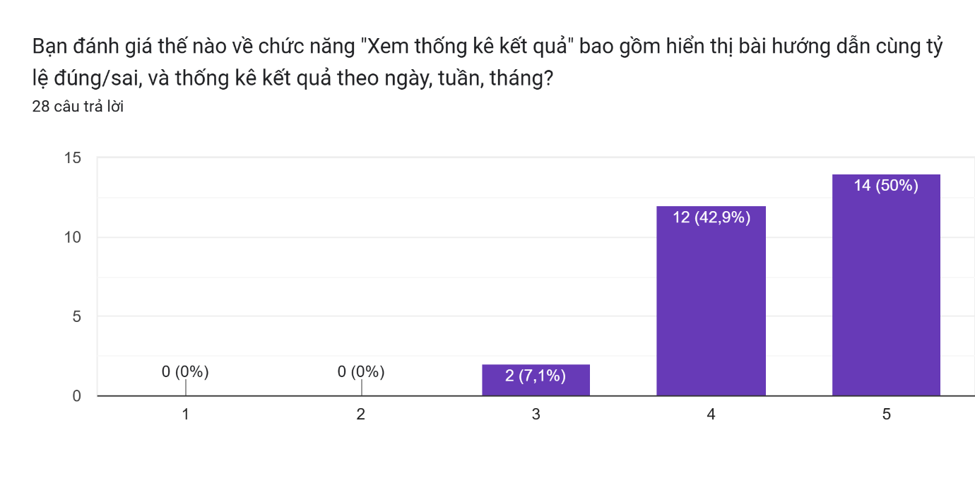

Hình 2‑11: Biều đồ khảo sát về chức năng hiển thị kết quả

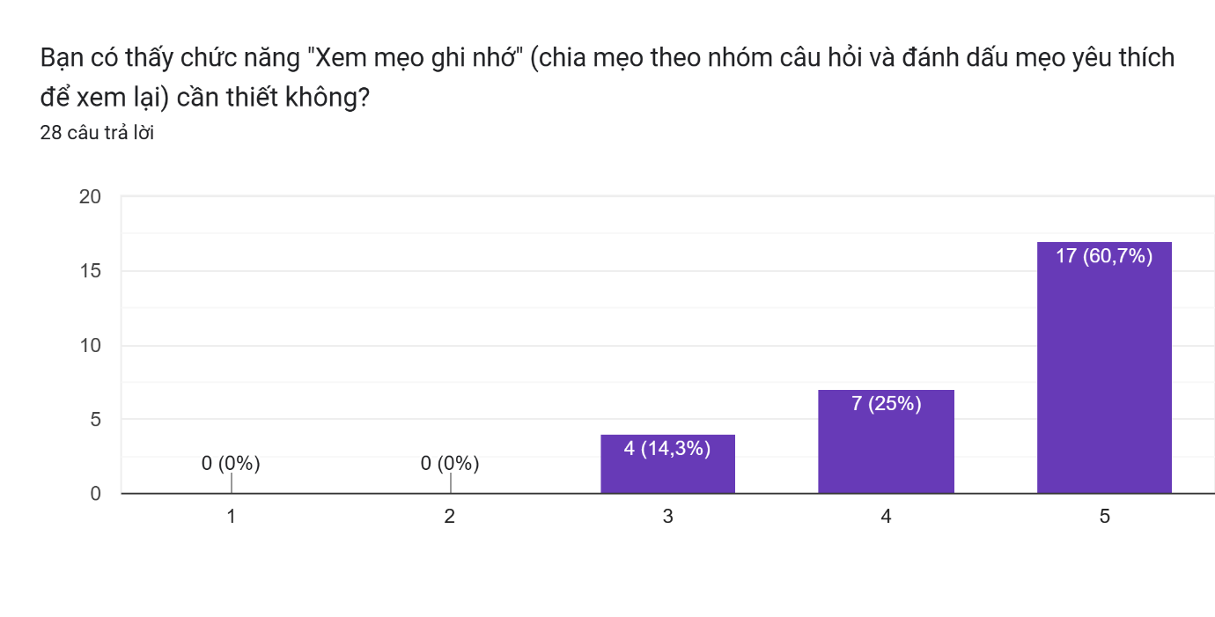

Hình 2‑12: Biểu đồ khảo sát về chức năng xem mẹo ghi nhớ

* Tổng kết
* Kết quả khảo sát chung cho chúng ta thấy đa số người tham gia thuộc nhóm 18–22 tuổi và 23–30 tuổi, tức là đối tượng trẻ chiếm ưu thế. Về nhu cầu sử dụng, hơn 40% mong muốn sử dụng ứng dụng hằng ngày và khoảng 35% sử dụng vài lần một tuần, chứng tỏ tần suất ôn tập cao và thường xuyên. Ngoài ra, có đến 60,7% người khảo sát chưa có bằng lái và đang chuẩn bị thi, cho thấy nhóm đối tượng chính của ứng dụng là những người mới bắt đầu học và cần công cụ hỗ trợ ôn luyện.
* Kết quả khảo sát các chức năng cho chúng ta thấy đa số người tham gia đều đánh giá cao và mong muốn các chức năng được đề xuất trong ứng dụng ôn thi giấy phép lái xe. Các tính năng như ôn tập câu hỏi, làm lại câu sai, luyện đề thi thử, xem thống kê kết quả và mẹo ghi nhớ đều được nhìn nhận là cần thiết, hỗ trợ trực tiếp cho quá trình học và ôn luyện. Đặc biệt, mức độ hài lòng chung của người dùng đối với một ứng dụng có đầy đủ các chức năng này đạt mức rất cao, cho thấy đề xuất xây dựng ứng dụng là hoàn toàn phù hợp với nhu cầu thực tế và có tiềm năng mang lại hiệu quả thiết thực cho người học.

## Thu thập và phân tích tài liệu liên quan

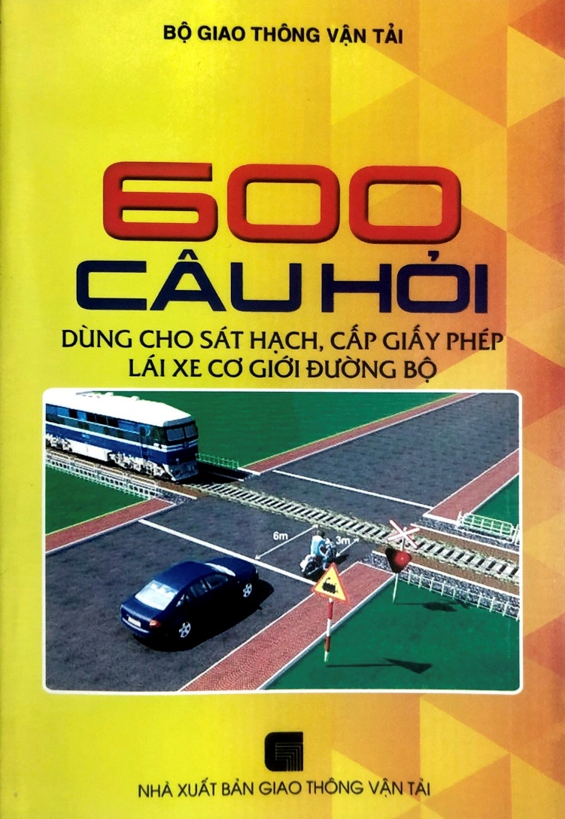

Hình 2‑13: Hình ảnh sách 600 câu hỏi ôn tập của bộ giao thông vận tải

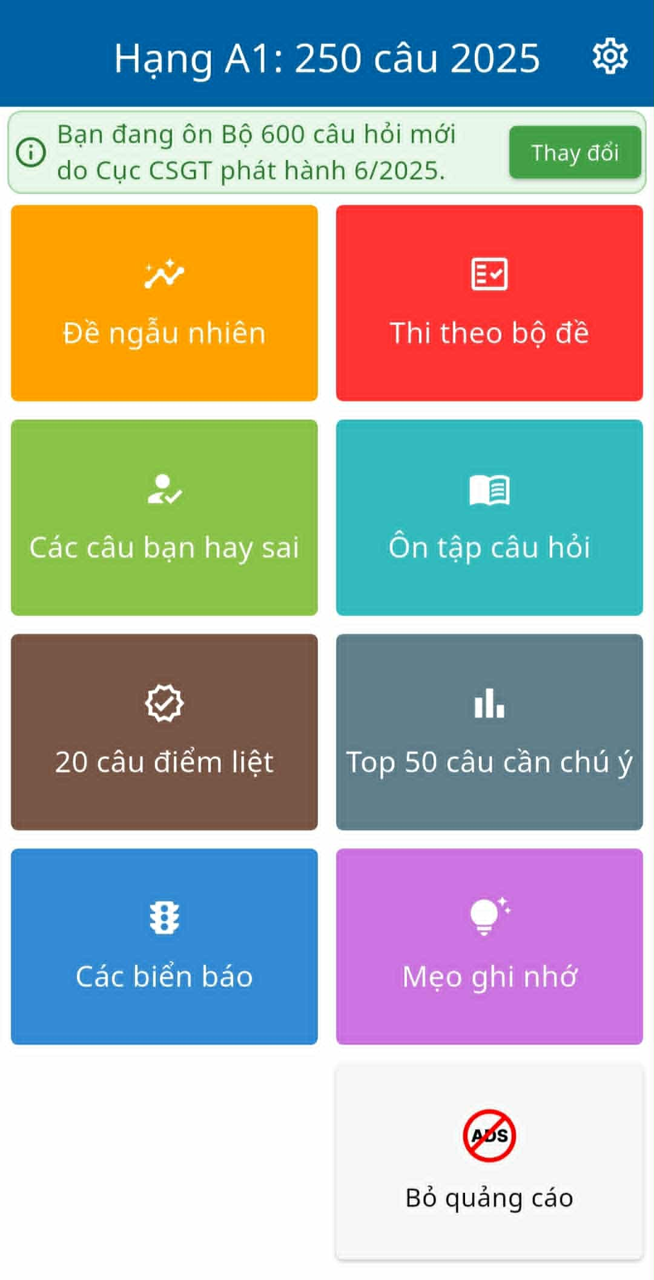

Hình 2‑14: Hình ảnh giao diện app GPLX 2025

Để có cơ sở xây dựng ứng dụng ôn thi giấy phép lái xe, nhóm em đã tiến hành thu thập và nghiên cứu một số tài liệu, nguồn tham khảo chính như sau:

* Sách “600 câu hỏi ôn tập giấy phép lái xe [1]” do Bộ Giao thông Vận tải ban hành: Đây là tài liệu chính thức, bao gồm toàn bộ hệ thống câu hỏi và đáp án dùng trong kỳ thi sát hạch giấy phép lái xe các hạng. Bộ câu hỏi được biên soạn đầy đủ, có độ tin cậy và được sử dụng rộng rãi trong công tác đào tạo, sát hạch. Việc nghiên cứu tài liệu này giúp nhóm xác định rõ nội dung kiến thức cần đưa vào ứng dụng, đảm bảo tính chính xác và bám sát yêu cầu thực tế.
* Ứng dụng GPLX 2025 (Google Play): Đây là một ứng dụng ôn tập hiện có trên thị trường. Thông qua việc tham khảo giao diện, tính năng và cách tổ chức nội dung của ứng dụng này, nhóm rút ra được những ưu điểm (giao diện thân thiện, có chức năng thi thử, phân loại câu hỏi) cũng như hạn chế (quảng cáo nhiều, trải nghiệm chưa thực sự mượt mà, chưa có tính năng cá nhân hóa). Từ đó, nhóm có thêm cơ sở để thiết kế một ứng dụng phù hợp hơn với nhu cầu học viên, vừa đảm bảo kiến thức, vừa mang lại trải nghiệm sử dụng thuận tiện.

Qua quá trình thu thập và phân tích, có thể thấy rằng việc kết hợp nguồn tài liệu chính thống (600 câu hỏi) với việc tham khảo các ứng dụng hiện hành giúp nhóm em định hình rõ ràng hướng phát triển sản phẩm: xây dựng một ứng dụng ôn thi giấy phép lái xe có nội dung chuẩn xác, giao diện thân thiện và tính năng hỗ trợ học tập hiệu quả.

# PHÂN TÍCH VÀ THIẾT KẾ HỆ THỐNG

## Các user story và tiêu chí chấp nhận

* User Story 1: Ôn tập câu hỏi
* Với tư cách là 1 học viên, tôi muốn ôn tập câu hỏi theo từng chuyên mục để tôi có thể học theo trình tự có hệ thống và dễ ghi nhớ hơn.
* **Tiêu chí chấp nhận:**
* Hệ thống hiển thị đầy đủ danh sách 600 câu hỏi và đã chia ra từng chuyên mục rõ ràng.
* Có thể chọn theo chuyên mục: luật giao thông, biển báo, sa hình, điểm liệt...
* Sau khi trả lời xong, hệ thống hiển thị đáp án đúng và giải thích.
* Nếu học viên quay lại câu trước thì vẫn thấy đáp án mình đã chọn.
* User Story 2: Ôn tập các câu hay sai
* Với tư cách là 1 học viên, tôi muốn xem lại và ôn các câu mình thường làm sai để cải thiện kiến thức yếu.
* **Tiêu chí chấp nhận:**
* Hệ thống tự động lưu lại những câu trả lời sai.
* Có mục riêng để người học ôn lại các câu sai.
* Có nút "xóa đáp án" để xóa bỏ đáp án mình đã chọn.
* User Story 3: Thi thử ngẫu nhiên
* Với tư cách là 1 học viên, tôi muốn làm bài thi thử ngẫu nhiên để tôi kiểm tra mức độ kiến thức giống kỳ thi thật.
* **Tiêu chí chấp nhận:**
* Hệ thống sinh đề ngẫu nhiên đúng cấu trúc (số câu, câu điểm liệt).
* Có giới hạn thời gian làm bài giống thi thật.
* Sau khi nộp bài, hiển thị kết quả đạt/không đạt và thống kê chi tiết.
* User Story 4: Xem thống kê kết quả
* Với tư cách là 1 học viên, tôi muốn xem thống kê kết quả học tập của mình để theo dõi sự tiến bộ.
* **Tiêu chí chấp nhận:**
* Hệ Hệ thống hiển thị biểu đồ/tỷ lệ đúng – sai.
* Có thống kê theo ngày, tuần, tháng.
* Có thông báo mức độ sẵn sàng cho kỳ thi (ví dụ: “Đạt 90% đề thử gần nhất”).
* User Story 5: Mẹo ghi nhớ
* Với tư cách là 1 học viên, tôi muốn xem các mẹo ghi nhớ luật và biển báo để học nhanh hơn.
* Tiêu chí chấp nhận:
* Có mục “Mẹo ghi nhớ” với nội dung dễ hiểu, ngắn gọn.
* Mẹo được phân loại theo nhóm câu hỏi.
* Người học có thể đánh dấu “yêu thích” mẹo để xem lại sau.
* User Story 6: Ôn tập các biển báo
* Với tư cách là 1 học viên, tôi muốn học riêng các loại biển báo giao thông để dễ phân biệt và ghi nhớ khi làm bài thi.
* **Tiêu chí chấp nhận:**
* Có mục riêng “Biển báo giao thông” trong ứng dụng.
* Biển báo được chia thành các nhóm rõ ràng: biển cấm, biển hiệu lệnh, chỉ dẫn, nguy hiểm...
* Mỗi biển báo có hình ảnh + mô tả ý nghĩa ngắn gọn.
* Tổng kết
* Mỗi **user story** phản ánh một nhu cầu thực tế của người dùng.
* Các **tiêu chí chấp nhận** giúp đội lập trình biết khi nào tính năng làm xong và đúng yêu cầu.
* Cấu trúc này giúp đảm bảo ứng dụng vừa tiện lợi, vừa sát thực tế.

## Đặc tả yêu cầu

### Yêu cầu chức năng

Các yêu cầu chức năng (Functional Requirements – FR) mô tả những gì hệ thống cần thực hiện để đáp ứng nhu cầu của người dùng. Dựa trên các user story đã phân tích, hệ thống được chia thành hai nhóm chức năng chính: chức năng dành cho học viên và chức năng dành cho giảng viên. Các chức năng này nhằm đảm bảo hỗ trợ toàn diện cho quá trình học tập, ôn luyện, theo dõi và quản lý kết quả, đồng thời tạo sự tương tác hiệu quả giữa học viên và giảng viên. Sau đây là các chức năng:

* Ôn tập câu hỏi
* Hiển thị đầy đủ 600 câu hỏi và phân chia chuyên mục rõ ràng.
* Cho phép chọn chuyên mục (luật, biển báo, sa hình, điểm liệt).
* Hiển thị đáp án đúng + giải thích sau khi trả lời.
* Lưu lại đáp án đã chọn khi quay lại câu trước.
* Ôn tập các câu hay sai
* Tự động lưu lại các câu học viên làm sai.
* Có mục riêng để luyện lại.
* Cho phép xóa đáp án để làm lại.
* Thi thử ngẫu nhiên
* Sinh đề thi ngẫu nhiên đúng cấu trúc chuẩn (số câu, câu điểm liệt).
* Giới hạn thời gian giống thi thật.
* Sau khi nộp bài, hiển thị kết quả và thống kê chi tiết.
* Xem thống kê kết quả
* Thống kê tỷ lệ đúng – sai theo chuyên mục.
* Hiển thị biểu đồ, thống kê theo ngày/tuần/tháng.
* Đưa ra mức độ sẵn sàng cho kỳ thi.
* Mẹo ghi nhớ
* Cung cấp mẹo học ngắn gọn, dễ hiểu.
* Phân loại mẹo theo nhóm câu hỏi.
* Cho phép đánh dấu “yêu thích”.
* Ôn tập biển báo
* Có mục riêng cho biển báo giao thông.
* Chia thành nhóm: biển cấm, hiệu lệnh, chỉ dẫn, nguy hiểm.
* Mỗi biển báo có hình ảnh + mô tả ý nghĩa.
* Biểu đồ use case tổng quát

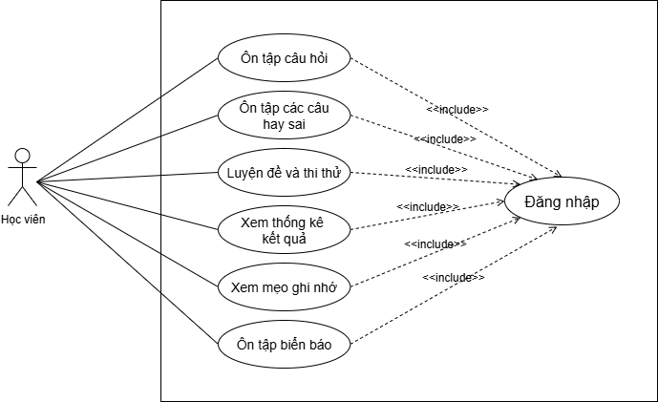

Hình 3‑1: Biểu đồ use case tổng quát

* Biểu đồ use case học viên

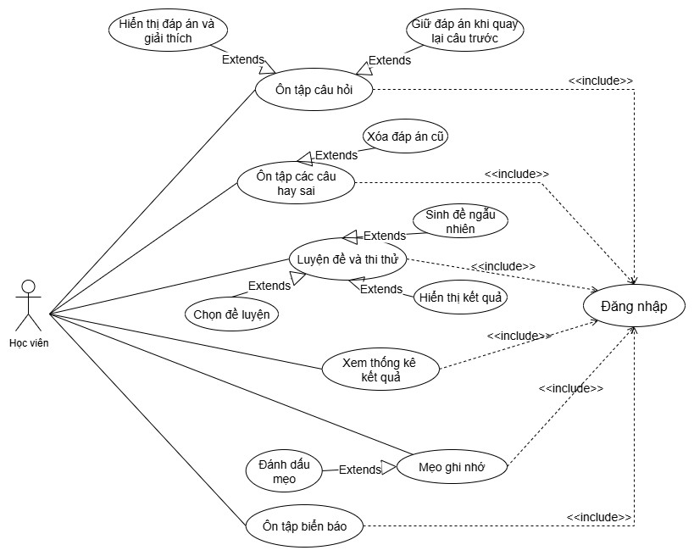

Hình 3‑2: Biểu đồ use case học viên

* Đặc tả use case

Bảng 3‑1: Bảng đặc tả use case đăng nhập

|  |  |  |  |
| --- | --- | --- | --- |
| **ID** | **UC1** | **Use case** | **Đăng nhập** |
| **Tác nhân** | Học viên | | |
| **Điều kiện trước** | Phải có tài khoản đã tạo trước khi đăng nhập | | |
| **Điều kiện sau** | Đăng nhập được và hiển thị giao diện quản lý   |  | | --- | |  | | | |
| **Luồng sự kiện chính** | |  |  | | --- | --- | | Hành động của tác nhân | Hành động của hệ thống | | 1. Tác nhân truy cập vào ứng dụng.  3. Chọn chức năng đăng nhập.  5. Nhập tài khoản, mật khẩu và ấn đăng nhập. | 2. Hệ thống hiển thị giao diện trang chủ.  4. Hệ thống hiển thị form đăng nhập.  6. Hệ thống kiểm tra tính hợp lệ của tài khoản và đăng nhập vào hệ thống. | | | |
| **Luồng sự kiện phụ** | 5.1 Kiểm tra dữ liệu hợp lệ. Nếu không hợp lệ quay lại bước nhập.  6.1 Xác thực thông tin tài khoản. Nếu không thành công thì báo lỗi. | | |

Bảng 3‑2: Bảng dặc tả use case đăng ký

|  |  |  |  |
| --- | --- | --- | --- |
| **ID** | **UC2** | **Use case** | **Đăng ký** |
| **Tác nhân** | Học viên | | |
| **Điều kiện trước** | Người dùng chưa có tài khoản và có thông tin hợp lệ để đăng ký | | |
| **Điều kiện sau** | Người dùng có tài khoản mới và có thể đăng nhập vào hệ thống | | |
| **Luồng sự kiện chính** | |  |  | | --- | --- | | Hành động của tác nhân | Hành động của hệ thống | | 1. Tác nhân truy cập vào ứng dụng.  3. Chọn chức năng ký.  5. Nhập thông tin và ấn đăng ký. | 2. Hệ thống hiển thị giao diện trang chủ.  4. Hệ thống hiển thị form đăng ký.  6. Hệ thống kiểm tra tính hợp lệ của tài khoản và đăng nhập vào hệ thống. | | | |
| **Luồng sự kiện phụ** | 5.1 Kiểm tra dữ liệu hợp lệ. Nếu không hợp lệ quay lại bước đăng ký.  6.1 Xác thực thông tin tài khoản. Nếu không thành công thì báo lỗi. | | |

Bảng 3‑3: Bảng đặc tả use case hiển thị đáp án

|  |  |  |  |
| --- | --- | --- | --- |
| **ID** | **UC3** | **Use case** | **Hiển thị đáp án** |
| **Tác nhân** | Học viên | | |
| **Điều kiện trước** | Học viên đã đăng nhập vào hệ thống | | |
| **Điều kiện sau** | Học viên làm được câu hỏi , có thể xem đáp án đúng và lời giải thích trên giao diện | | |
| **Luồng sự kiện chính** | |  |  | | --- | --- | | Hành động của tác nhân | Hành động của hệ thống | | 1. Tác nhân truy cập vào ứng dụng.  3. Chọn chức năng ôn tập câu hỏi.  5. Chọn 1 trong 4 đáp án hiển thị trên giao diện.  7. Chọn chức năng xem đáp án. | 2. Hệ thống hiển thị giao diện trang chủ.  4. Hệ thống hiển thị form ôn tập.  6. Hệ thống hiển thị nút xem đáp án.  8.Hệ thống hiển thị đáp án đúng và giải thích trên giao diện | | | |

Bảng 3‑4: Bảng đặc tả use case ôn tập các câu hay sai

|  |  |  |  |
| --- | --- | --- | --- |
| **ID** | **UC4** | **Use case** | **Ôn tập các câu hay sai** |
| **Tác nhân** | Học viên | | |
| **Điều kiện trước** | Học viên đã đăng nhập vào hệ thống | | |
| **Điều kiện sau** | Các câu sai cùng đáp án đúng được hiển thị cho học viên trên giao diện. | | |
| **Luồng sự kiện chính** | |  |  | | --- | --- | | Hành động của tác nhân | Hành động của hệ thống | | 1. Tác nhân truy cập vào ứng dụng.  3. Chọn chức năng ôn tập các câu hay sai.  5. Chọn chức năng xóa đáp án cũ. | 2. Hệ thống hiển thị giao diện trang chủ.  4.Hệ thống hiển thị danh sách câu sai kèm đáp án đúng.  6.Hệ thống hiển thị câu hỏi chưa chọn đáp án. | | | |

Bảng 3‑5: Bảng đặc tả use case thi thử

|  |  |  |  |
| --- | --- | --- | --- |
| **ID** | **UC5** | **Use case** | **Thi thử** |
| **Tác nhân** | Học viên | | |
| **Điều kiện trước** | Học viên đã đăng nhập vào hệ thống | | |
| **Điều kiện sau** | Học viên có thể làm đề gồm 25 câu hỏi và tính thời gian làm bài | | |
| **Luồng sự kiện chính** | |  |  | | --- | --- | | Hành động của tác nhân | Hành động của hệ thống | | 1. Tác nhân truy cập vào ứng dụng.  3. Chọn chức năng luyện đề và thi thử.  5. Chọn chức năng thi thử. | 2. Hệ thống hiển thị giao diện trang chủ.  4.Hệ thống hiển thị giao diện gồm 2 chức năng: luyện tập và thi thử.  6.Hệ thống hiển thị lần lượt 25 câu hỏi ngẫu nhiên và bắt đầu tính thời gian. | | | |

Bảng 3‑6: Bảng đặc tả use case luyện đề

|  |  |  |  |
| --- | --- | --- | --- |
| **ID** | **UC6** | **Use case** | **Luyện đề** |
| **Tác nhân** | Học viên | | |
| **Điều kiện trước** | Học viên đã đăng nhập vào hệ thống | | |
| **Điều kiện sau** | Học viên có thể làm các đề và thời gian đã chọn | | |
| **Luồng sự kiện chính** | |  |  | | --- | --- | | Hành động của tác nhân | Hành động của hệ thống | | 1. Tác nhân truy cập vào ứng dụng.  3. Chọn chức năng luyện đề và thi thử.  5. Chọn chức năng luyện đề và chọn thời gian.  7. Chọn đề và thời gian | 2. Hệ thống hiển thị giao diện trang chủ.  4.Hệ thống hiển thị giao diện gồm 2 chức năng: luyện tập và thi thử.  6. Hệ thống hiển thị giao diện lựa chọn các đề và thời gian  8.Hệ thống hiển thị các câu hỏi của đề và thời gian đã được chọn | | | |

Bảng 3‑7: Bảng đặc tả use case hiển thị kết quả

|  |  |  |  |
| --- | --- | --- | --- |
| **ID** | **UC7** | **Use case** | **Hiển thị kết quả** |
| **Tác nhân** | Học viên | | |
| **Điều kiện trước** | Học viên đã đăng nhập vào hệ thống, đã làm bài thi thử hoặc luyện đề | | |
| **Điều kiện sau** | Học viên làm bài và đã nộp bài thành công | | |
| **Luồng sự kiện chính** | |  |  | | --- | --- | | Hành động của tác nhân | Hành động của hệ thống | | 1. Tác nhân truy cập vào ứng dụng.  3. Chọn chức năng luyện đề và thi thử.  5. Chọn chức năng luyện đề hoặc thi thử  7. Sau khi làm xong , chọn “Nộp bài” | 2. Hệ thống hiển thị giao diện trang chủ.  4.Hệ thống hiển thị giao diện gồm 2 chức năng: luyện tập và thi thử.  6. Hệ thống hiển thị giao diện lựa chọn các đề và thời gian  8.Hệ thống hiển thị phần thống kê kết quả của bài làm/bài thi | | | |

Bảng 3‑8: Bảng đặc tả use case đánh dấu mẹo ghi nhớ

|  |  |  |  |
| --- | --- | --- | --- |
| **ID** | **UC8** | **Use case** | **Đánh dấu mẹo ghi nhớ** |
| **Tác nhân** | Học viên | | |
| **Điều kiện trước** | Học viên đã đăng nhập vào hệ thống, đã làm bài thi thử hoặc luyện đề | | |
| **Điều kiện sau** | Học viên làm bài và đã nộp bài thành công | | |
| **Luồng sự kiện chính** | |  |  | | --- | --- | | Hành động của tác nhân | Hành động của hệ thống | | 1. Tác nhân truy cập vào ứng dụng.  3. Chọn chức năng xem mẹo ghi nhớ.  5. Chọn mục cần xem.  7. Chọn đánh dấu mục đang xem. | 2. Hệ thống hiển thị giao diện trang chủ.  4.Hệ thống hiển thị các mẹo được chia theo mục.  6. Hệ thống hiển thị các mẹo trong mục đã chọn.  8.Hệ thống thông báo đã đánh dấu và đổi icon sang màu vàng | | | |

### Yêu cầu phi chức năng

* Hiệu năng
* Hệ thống phải phản hồi thao tác của người dùng trong vòng ≤ 2 giây cho các tác vụ cơ bản (mở câu hỏi, nộp đáp án).
* Sinh đề thi ngẫu nhiên và hiển thị trong vòng ≤ 3 giây.
* Đảm bảo khả năng xử lý tối thiểu 500 người dùng đồng thời mà không bị gián đoạn.
* Bảo mật
* Hệ thống yêu cầu xác thực người dùng (đăng nhập bằng tài khoản cá nhân).
* Dữ liệu học tập (điểm số, kết quả thi) phải được mã hóa trong quá trình lưu trữ và truyền tải.
* Phân quyền rõ ràng giữa học viên và giảng viên
* Cơ chế tự động đăng xuất sau 15 phút không hoạt động để tăng tính an toàn.
* Khả năng mở rộng
* Hệ thống dễ dàng mở rộng để hỗ trợ số lượng người dùng tăng gấp 3–5 lần trong tương lai.
* Cho phép cập nhật hoặc thêm mới bộ đề thi, chuyên mục, hoặc tính năng mà không làm gián đoạn dịch vụ.
* Tính tin cậy
* Hệ thống phải hoạt động ổn định với độ sẵn sàng (uptime) ≥ 99%.
* Tự động lưu kết quả tạm thời khi đang làm bài để tránh mất dữ liệu khi mất kết nối.
* Có cơ chế sao lưu dữ liệu hàng ngày để phục hồi khi có sự cố.
* Tính thân thiện
* Giao diện thiết kế trực quan, dễ sử dụng cho cả người mới bắt đầu.
* Hỗ trợ hiển thị tốt trên đa nền tảng: web, mobile (iOS, Android).
* Ngôn ngữ hiển thị mặc định là tiếng Việt, có thể mở rộng sang ngôn ngữ khác.
* Có phần hướng dẫn nhanh (tutorial) cho người dùng lần đầu đăng nhập.
* Khả năng bảo trì và nâng cấp
* Mã nguồn và tài liệu kỹ thuật phải được viết rõ ràng, dễ hiểu để thuận tiện cho việc nâng cấp.
* Cho phép triển khai các bản vá lỗi hoặc cập nhật nhỏ mà không ảnh hưởng tới dữ liệu người dùng.
* Có hệ thống log theo dõi lỗi để hỗ trợ quá trình bảo trì.
* Tính di động
* Ứng dụng mobile phải tương thích với ≥ 90% thiết bị phổ biến chạy iOS và Android.

### Biểu đồ hoạt động (Activity Diagram)

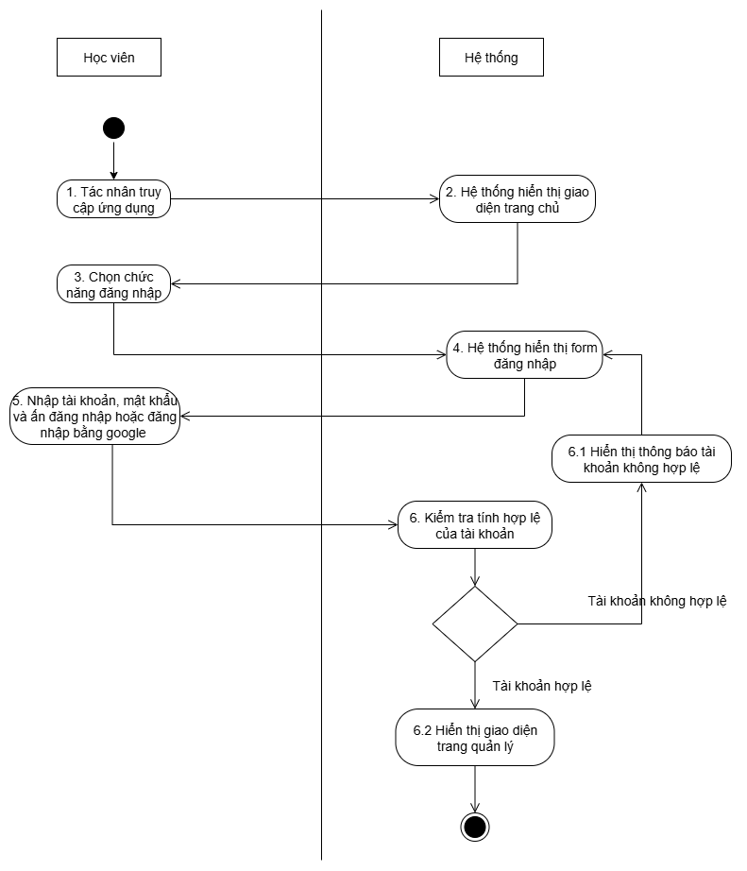

Hình 3‑3: Biểu đồ hành động đăng nhập

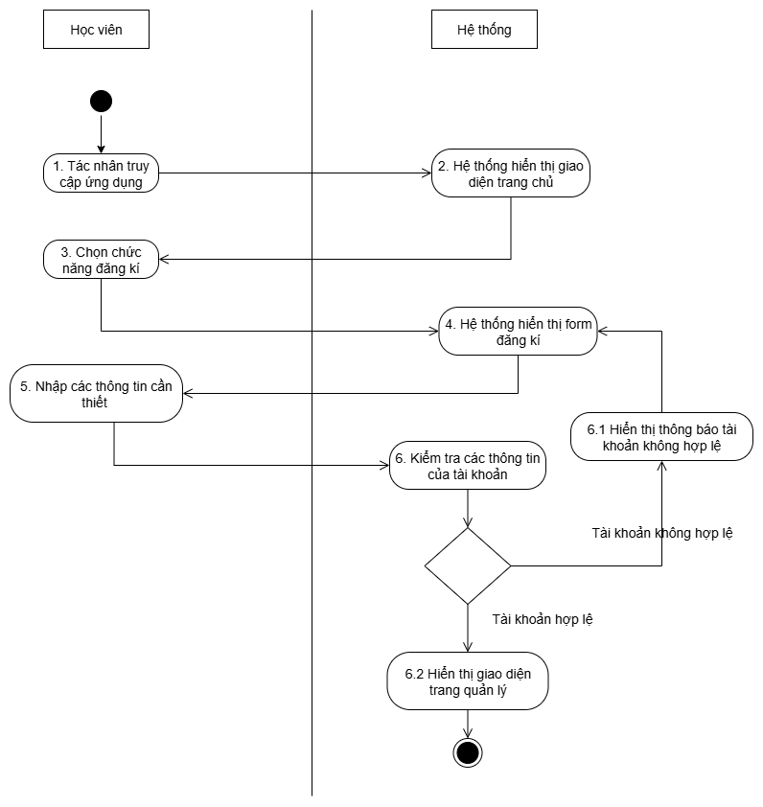

Hình 3‑4: Biểu đồ hành động đăng ký

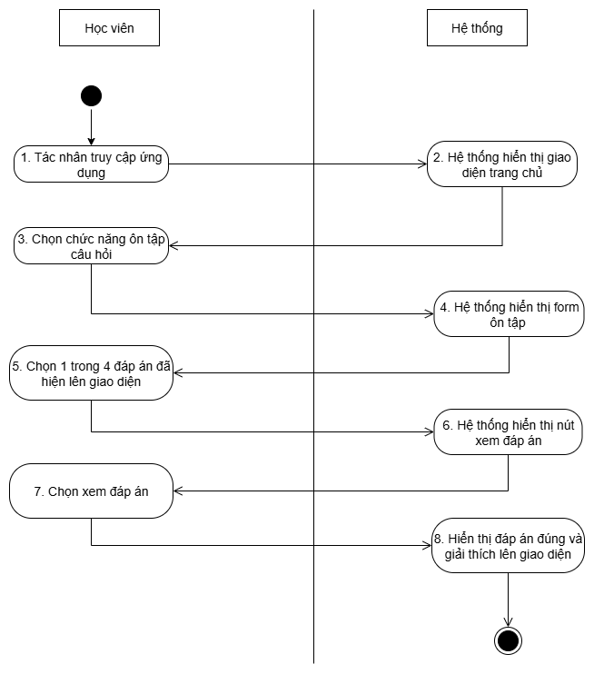

Hình 3‑5: Biểu đồ hành động hiển thị đáp án

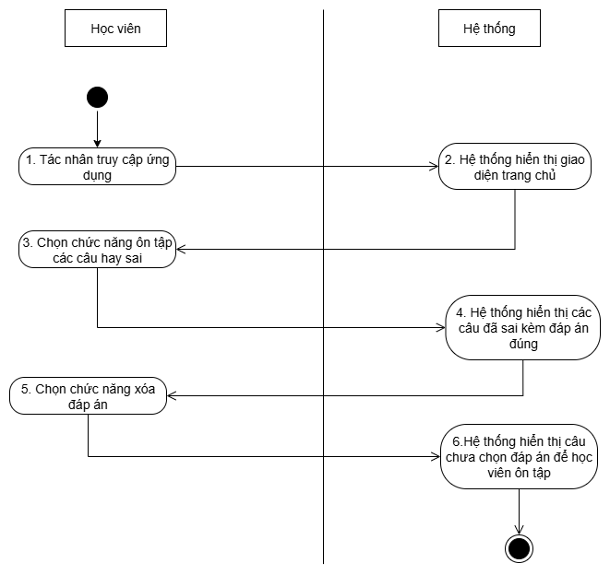

Hình 3‑6: Biểu đồ hành động ôn tập các câu hay sai

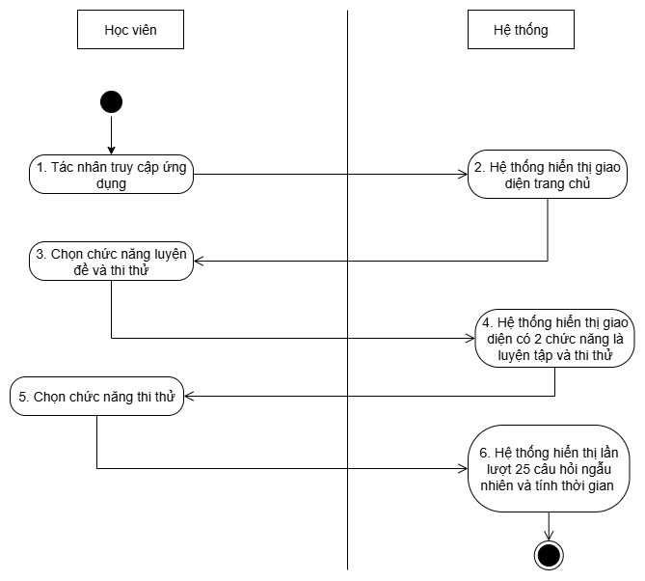

Hình 3‑7: Biểu đồ hành động thi thử

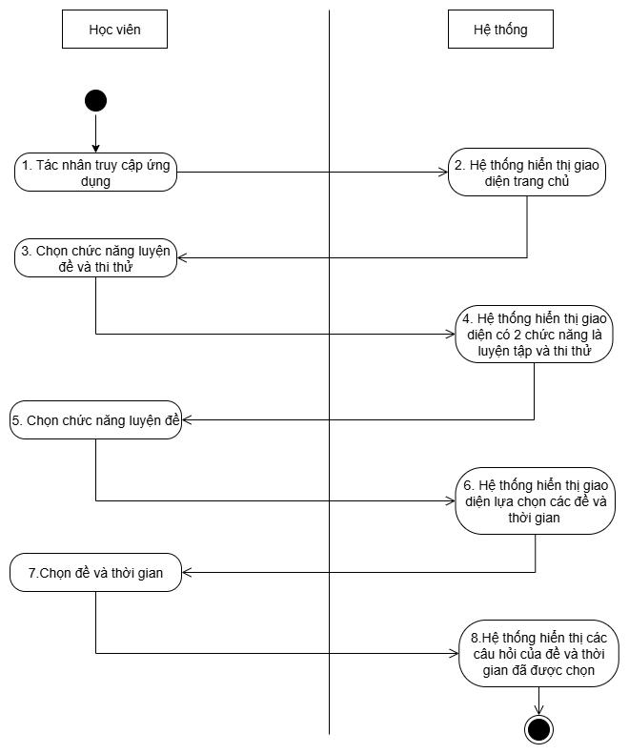

Hình 3‑8: Biểu đồ hành động luyện đề

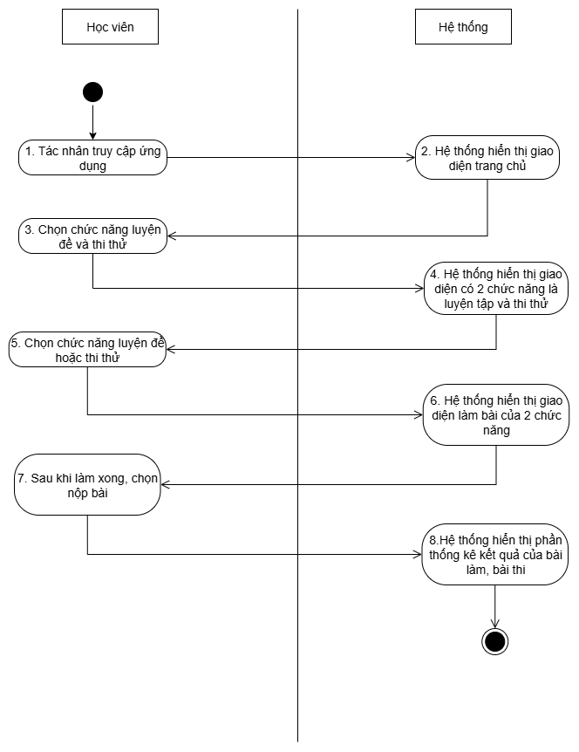

Hình 3‑9: Biểu đồ hành động hiển thị kết quả

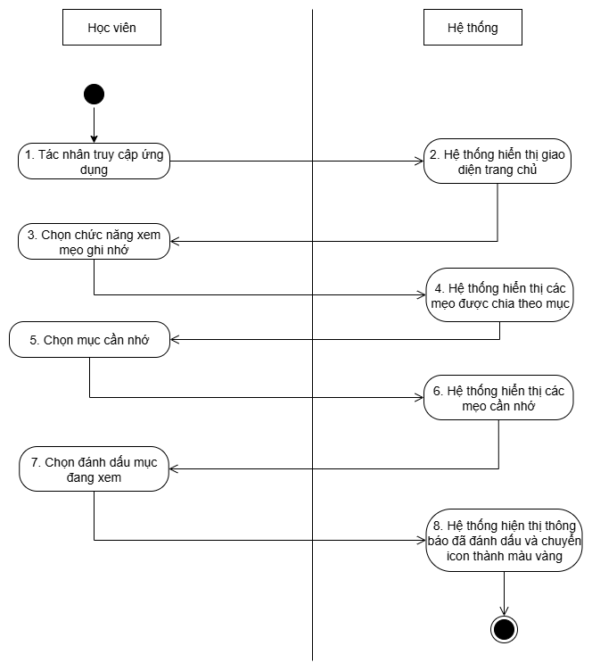

Hình 3‑10: Biểu đồ hành động đánh dấu mẹo ghi nhớ

### Biểu đồ trình tự(Sequence Diagram)

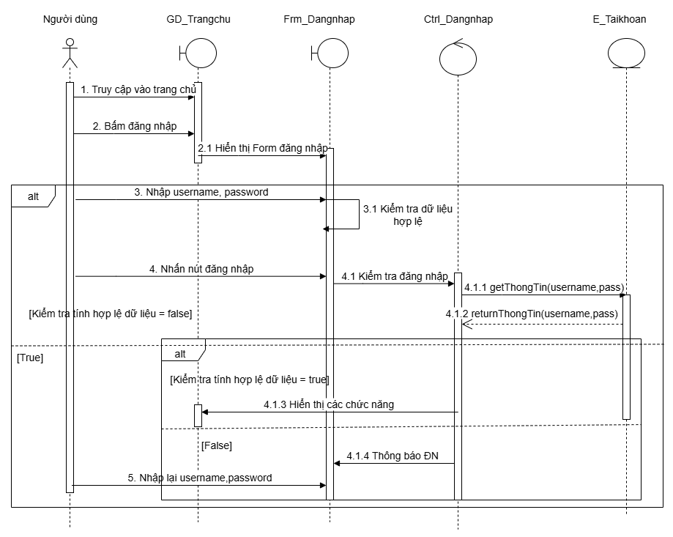

Hình 3‑11: Biểu đồ tuần tự đăng nhập

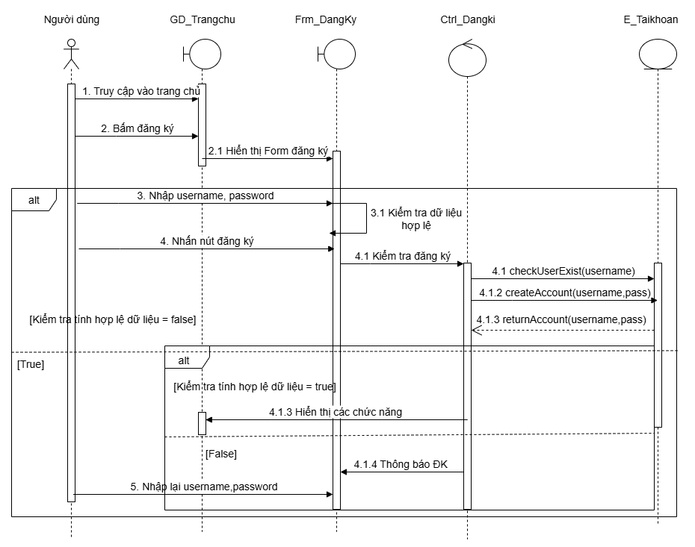

Hình 3‑12: Biểu đồ tuần tự đăng ký

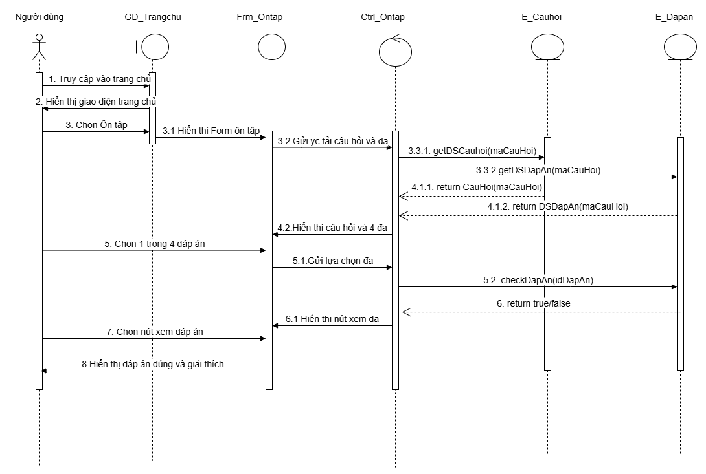

Hình 3‑13: Biểu đồ tuần tự hiển thị đáp án

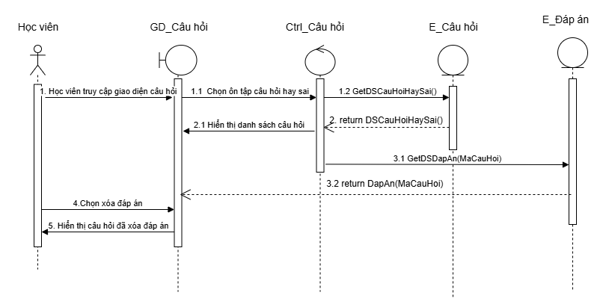

Hình 3‑14: Biểu đồ tuần tự ôn tập các câu hay sai

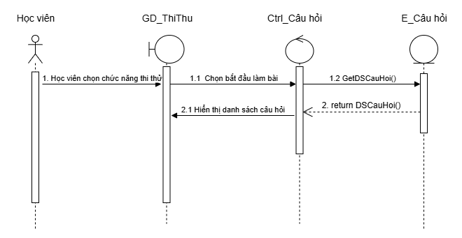

Hình 3‑15: Biểu đồ tuần tự thi thử

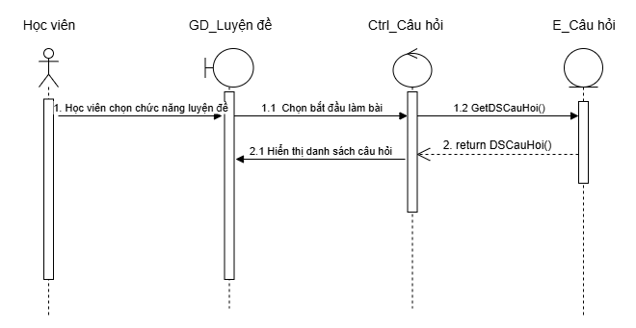

Hình 3‑16: Biểu đồ tuần tự luyện đề

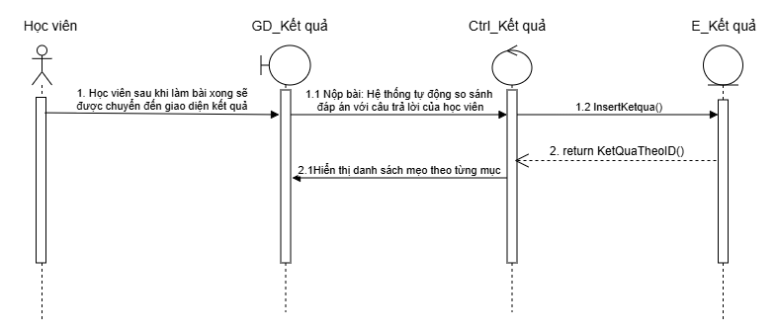

Hình 3‑17: Biểu đồ tuần tự hiển thị kết quả

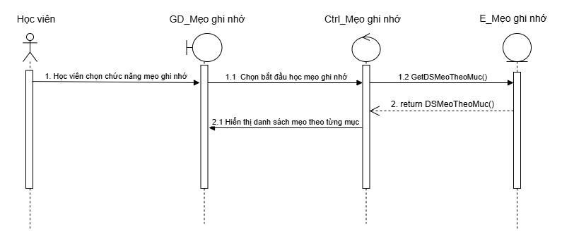

Hình 3‑18: Biểu đồ tuần tự đánh dấu mẹo ghi nhớ

### Biểu đồ lớp

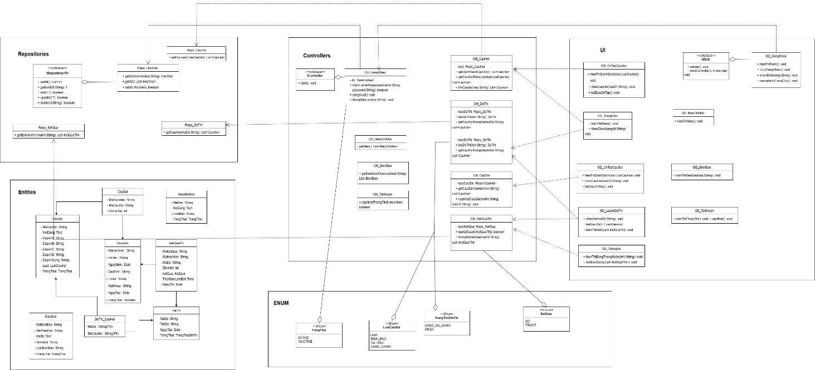

Hình 3‑19: Biểu đồ lớp tổng quát

### Thiết kế CSDL

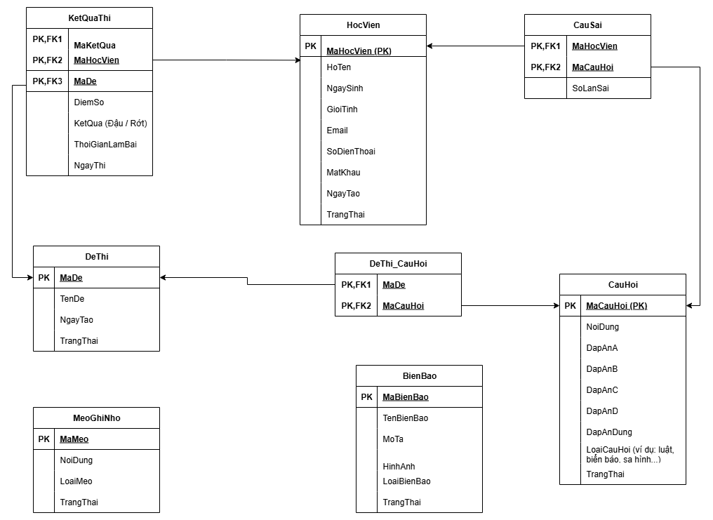

Hình 3‑20: Sơ đồ RM

# KẾT LUẬN

Qua quá trình nghiên cứu và thực hiện đề tài “Xây dựng ứng dụng ôn thi lý thuyết giấy phép lái xe”, nhóm chúng em đã vận dụng kiến thức môn học Project1 vào thực tế, từ khâu khảo sát, phân tích, thiết kế đến đề xuất giải pháp. Đề tài đã xác định rõ nhu cầu và khó khăn của người học, đề xuất hệ thống với các chức năng chính như ôn tập theo chuyên mục, luyện đề và thi thử, xem lại các câu sai, thống kê kết quả, mẹo ghi nhớ và học riêng phần biển báo; đồng thời hoàn thiện các mô hình phân tích thiết kế hệ thống như use case, activity diagram, sequence diagram, class diagram và cơ sở dữ liệu.

Kết quả này không chỉ góp phần hỗ trợ người học tiếp cận kiến thức một cách khoa học, trực quan, nâng cao hiệu quả ôn tập và tỷ lệ đạt trong kỳ thi sát hạch GPLX, mà còn giúp nhóm rèn luyện kỹ năng làm việc nhóm, tư duy phân tích hệ thống và phương pháp phát triển phần mềm.

Tuy vậy, ứng dụng mới chỉ tập trung vào phần lý thuyết, chưa hỗ trợ phần thi thực hành; do đó trong tương lai nhóm mong muốn mở rộng sang đa nền tảng (iOS, Web), tích hợp AI gợi ý lộ trình học và cá nhân hóa trải nghiệm người dùng, cũng như mở rộng phạm vi cho nhiều hạng bằng lái khác.

Nhóm chúng em xin gửi lời cảm ơn chân thành tới giảng viên hướng dẫn TS. Hoàng Văn Thông đã tận tình chỉ bảo, định hướng trong suốt quá trình thực hiện đề tài; đồng thời cảm ơn sự hợp tác, nỗ lực và tinh thần trách nhiệm của tất cả thành viên trong nhóm để báo cáo này được hoàn thành đúng tiến độ và mục tiêu đặt ra.

TÀI LIỆU THAM KHẢO

|  |  |
| --- | --- |
| [1] | GTVT, 600 câu hỏi, Hà Nội: NXB GTVT, 2025. |
| [2] | “WINDSoft,” 2024. [Trực tuyến]. Available: https://winds.vn/quy-trinh-thiet-ke-app/. |
| [3] | “hoclaixehcm,” 2025. [Trực tuyến]. Available: https://hoclaixehcm.vn/thi-bang-lai-xe-may-a1-online/. |